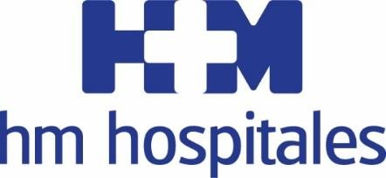
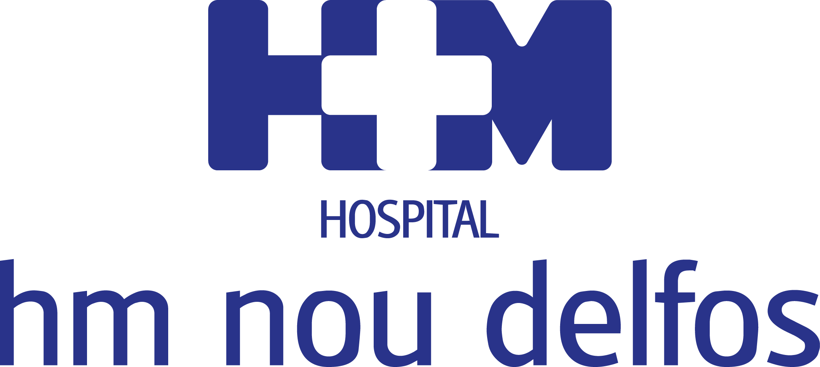

Indoloro para el paciente

HM NOU DELFOS DISPONE DE LA TECNOLOGÍA URGOTOUCH®, QUE MEJORA, HASTA EN UN 53%,
LA CICATRIZACIÓN POST-QUIRÚRGICA

- El tratamiento se aplica en el quirófano inmediatamente después de la sutura para modular el proceso de cicatrización desde el mismo momento en que se inicia

- Consiste en aumentar la temperatura de la dermis para activar la protección celular y el factor de crecimiento, acelerar la fase inflamatoria y reducir la fibrosis generada para lograr una cicatriz con menos volumen, rigidez y pigmentación

- Esta tecnología, autorizada para todos los pacientes mayores de dos años, puede utilizarse en todo tipo de cirugía, salvo las oncológicas, y siempre que el grosor de la dermis supere los 4 milímetros

Barcelona, 4 de noviembre de 2021. El Hospital HM Nou Delfos, centro de referencia de HM Hospitales en Barcelona, cuenta, gracias al láser UrgoTouch®, de una tecnología puntera que permite reducir la inflamación de las cicatrices post-quirúrgicas hasta en un 53%, de manera totalmente indolora para el paciente, pues se aplica en el mismo quirófano tras hacer la sutura.

El director territorial de HM Hospitales en Cataluña, Dr. Joan Sala, asegura que “el láser UrgoTouch® es una aplicación tecnológica que se suma a la innovación, en este caso en el campo de la Cirugía Plástica, Reparadora y Estética, para ofrecer siempre a nuestros pacientes todas las herramientas disponibles para mejorar su salud y bienestar”.

El Dr. Jesús Alfonso González, responsable del Servicio de Cirugía Plástica, Reparadora y Estética y especialista en láser UrgoTouch® del Hospital
HM Nou Delfos, explica que “con este tratamiento controlamos la aleatoriedad de la cicatrización gracias a su modo de acción, el cual consiste en elevar la temperatura de la dermis activando las proteínas HSP70 que controlarán la producción del TFGβ1. De esta manera aceleramos la fase inflamatoria de la cicatrización, logrando reducir la fibrosis generada por el proceso y obteniendo una cicatriz post quirúrgica con menor volumen, rigidez y pigmentación. La inflamación se reduce un 53%”.

Las proteínas de HSP70 se activan cuando la célula se encuentra a una temperatura de 50º, protegiéndola y controlando la regeneración y proliferación muscular. Por su parte, las del factor de crecimiento TGFβ1 controlan la proliferación celular y un desajuste de su actividad puede provocar fibrosis e inflamación, ya que también influye en el control de las citoquinas inflamatorias.

Una de las grandes ventajas del láser UrgoTouch® es que requiere una única sesión y se lleva a cabo en el mismo quirófano una vez se ha realizado la sutura, pues así se modula el proceso de cicatrización desde el mismo momento en que se inicia. Así, su utilización no resulta invasiva para el paciente y es totalmente segura e indolora. Éste siente menos molestias, picor y/o tirantez durante las primeras semanas de cicatrización.

Tecnología apta para cirugías pediátricas
El láser de diodo se desarrolló a principios de este milenio, pero no fue hasta 2017 cuando empezó a utilizarse en Francia como una tecnología indicada para mejorar el proceso cicatricial en todos los fototipos de piel de forma rápida y en una sola sesión.

El láser UrgoTouch® puede utilizarse después de cualquier tipo de cirugía, salvo las oncológicas, y siempre que el grosor de la dermis supere los 4mm. El Dr. González especifica que “es apropiada para aplicarse en todas las partes del cuerpo menos en mucosas, zona orbital o periorbital, retro-auricular, manos y frente”. Asimismo, pueden beneficiarse de ella todos los pacientes, incluso los niños mayores de dos años.

El Dr. González indica que “el láser UrgoTouch® está resultando muy útil en cirugías pediátricas, procedimientos de cirugía plástica y reconstructiva como la cirugía mamaria y la zona donante de la resección de cartílago costal en las rinoplastias secundarias”.

HM Hospitales
HM Hospitales es el grupo hospitalario privado de referencia a nivel nacional que basa su oferta en la excelencia asistencial sumada a la investigación, la docencia, la constante innovación tecnológica y la publicación de resultados.

Dirigido por médicos y con capital 100% español, cuenta en la actualidad con más de 5.000 trabajadores laborales que concentran sus esfuerzos en ofrecer una medicina de calidad e innovadora centrada en el cuidado de la salud y el bienestar de sus pacientes y familiares.

HM Hospitales está formado por 42 centros asistenciales: 16 hospitales, 4 centros integrales de alta especialización en Oncología, Cardiología, Neurociencias y Fertilidad, además de 22 policlínicos. Todos ellos trabajan de manera coordinada para ofrecer una gestión integral de las necesidades y requerimientos de sus pacientes.

En Barcelona, HM Hospitales cuenta con una red asistencial conformada por los centros hospitalarios HM Nou Delfos, HM Sant Jordi y HM Nens, que dan cobertura a todas las especialidades médicas y están dotados con tecnología sanitaria de última generación. Todo para ofrecer a los pacientes de la Ciudad Condal y de Cataluña un proyecto asistencial, docente e investigador referencia de la sanidad privada y que se integra en la red asistencial nacional del Grupo HM.

Más información para medios:
DPTO. DE COMUNICACIÓN DE HM HOSPITALES
Marcos García Rodríguez
Tel.: 914 444 244 Ext 167 / Móvil 667 184 600
E-mail:mgarciarodriguez@hmhospitales.com

Carles Fernández– VITAMINE! Media & marketing
Tel. 93 100 31 51
E-mail: info@vitamine.cat
Más información: www.hmhospitales.com

